Pressemitteilung Kiel, 31.05.2018

Strandschlafen an der Kieler Förde
Innovative Übernachtungsidee für Einwohner und Gäste

Viele haben es schon mal gemacht oder kennen aufregende Geschichten von Eltern und Großeltern: Schlafen am Strand ist ein tolles Erlebnis – doch leider nicht erlaubt. Ab sofort kann man ganz offiziell in Heikendorf an der Kieler Förde am Strand schlafen und mit Aussicht auf einen tollen Sonnenuntergang zu Bett gehen! Der exklusive Schlafstrandkorb ist der einzige an der Kieler Förde. Er steht sicher am Hauptstrand von Heikendorf und beschert ab Juni 2018 einmalige Glücksmomente direkt am Meer.

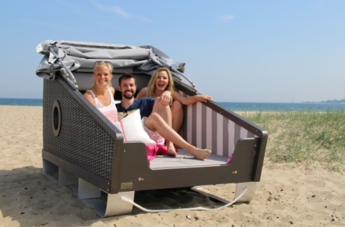
Jeder Schlafstrandkorb ist ein handgefertigtes Unikat der Stiftung Mensch. Diese Innovation hat den Deutschen Tourismuspreis 2016 gewonnen und ist ab sofort auch an der Kieler Förde erlebbar. Der Schlafstrandkorb hat eine Liegefläche von 1,20 Meter mal 2,10 Meter und bietet trotz der ungewöhnlichen Location mitten in der Natur eine komfortable Übernachtungsmöglichkeit mit richtigen Matratzen und genügend Platz für zwei Erwachsene. Decken, Kissen und ein Bettlaken müssen selbst mitgebracht werden.

Je nach Sonnenschein, Wind und Wetter kann das verstellbare Faltdach geöffnet oder ganz geschlossen werden. Und damit einem auch bei einer frischen Brise am Abend nicht der Sonnenuntergang entgeht, ermöglichen Bullaugen auch bei verschlossenem Verdeck einen exzellenten Blick über die Förde.

Standort:
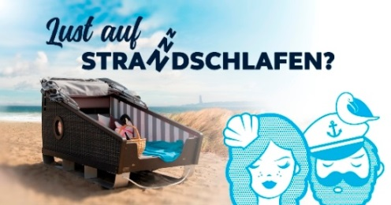
Mit Blick vom Heikendorfer Hauptstrand auf den Friedrichsorter Leuchtturm können die Gäste die vielen Schiffe beobachten, die langsam und zum Greifen nahe vorbeiziehen. Dazu verzaubert der maritime Charme des ehemaligen Fischerdorfes und garantiert eine entspannte Zeit auf der „Sonnenseite“ der Förde, direkt vor den Toren der Landeshauptstadt Kiel.

Kosten 01. Juni bis 30. September 2018:
In der Woche von Sonntag bis Freitag: 64,00 Euro pro Nacht.
Am Wochenende Freitag bis Sonntag: 74,00 Euro pro Nacht.

Buchungen sind ab sofort und ausschließlich über die Tourist-Informationen Kiel und Heikendorf telefonisch unter: 0431-679 100 und online auf www.kiel-sailing-city.de/schlafstrandkorb möglich.

Pressekontakt: Eva-Maria Zeiske, Tel.: 0431 – 679 10 26, E-mail: e.zeiske@kiel-marketing.de
Kiel-Marketing e.V., Andreas-Gayk-Str. 31, 24103 Kiel, www.kiel-marketing.de

